(TEC01) – [AR] Technik, Werkzeuge / تكنولوجيا أدوات [S 46]

Überprüfe die Übersetzung in Arabisch mit Deinem Lexikon. | تحقق من الترجمة باللغة العربية مع قاموسك.
Schreibe die Wörter mit der Hand | كتابة الكلمات باليد

das Werkzeug | الأداة
der Schraubstock | الملزمة
die Säge | المنشار
der Hammer | المطرقة
der Maßstab  das Metermaß | المقياس  قاعدة العداد
der Meißel | الإزميل
der Körner | الحبوب

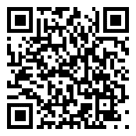  Höre dir die Wörter an (MP3)  استمع الى الكلمات |  | 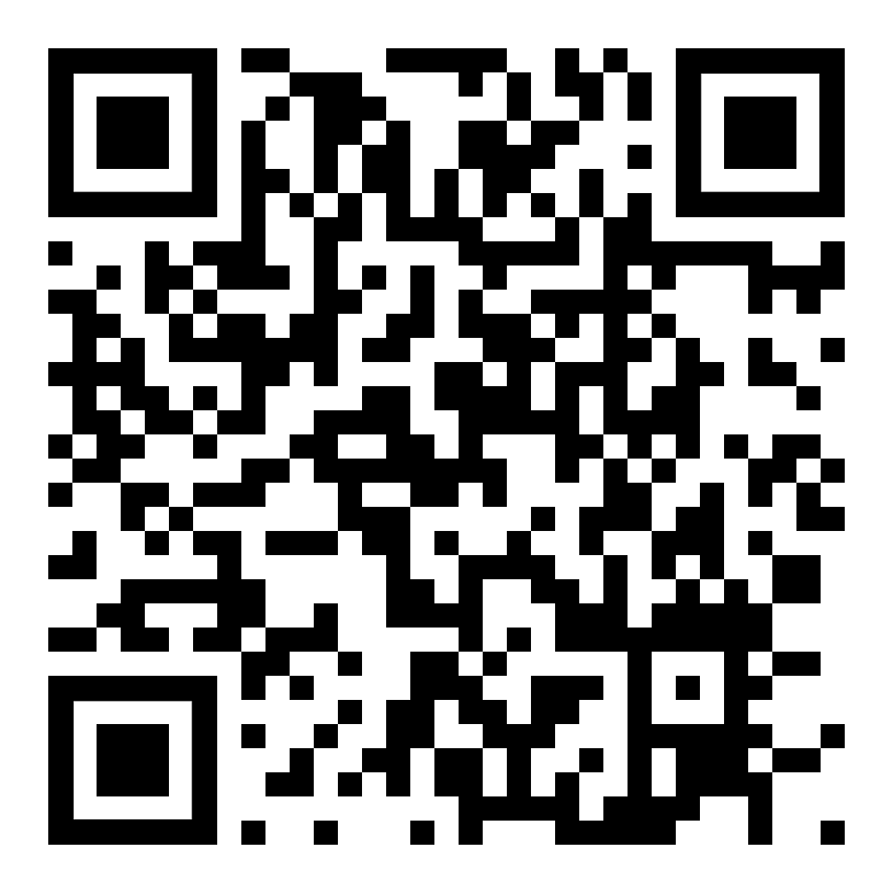  diese Seite  این صفحه | 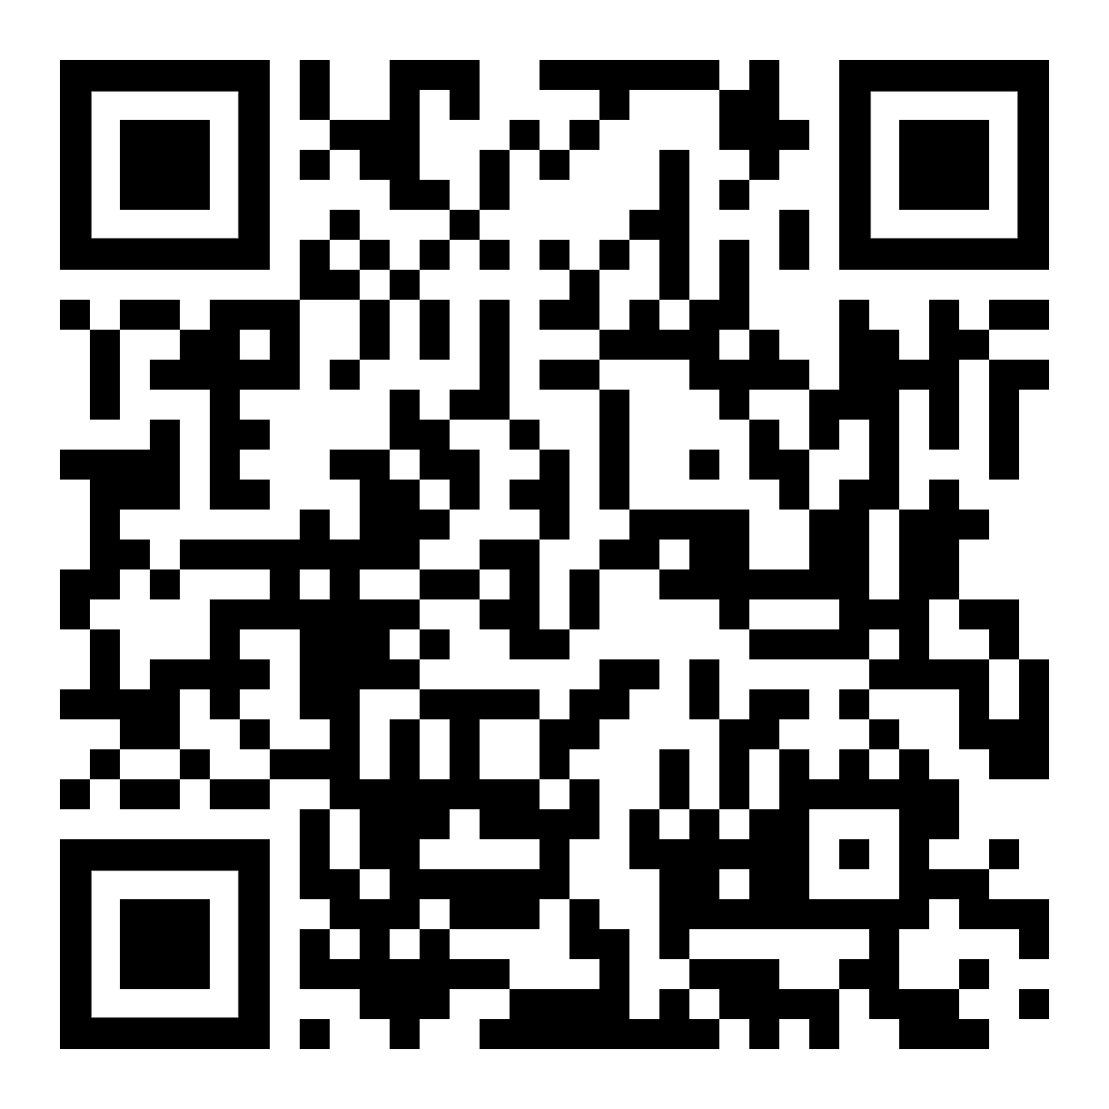  Beispielseite zu den Wörtern  صفحة عينة للكلمات
 | Bildquelle: Verlag Handwerk und Technik, PONS

zur Kapitelseite:
Technik, Mathematik, Beruf
إلى صفحة الفصل: كلمات عربية أجنبية

(TEC02) – [AR] Technik, Werkzeuge / تكنولوجيا أدوات [S 47]

die Feile | الملف
die Zange | الملقط
die Drahtbürste | الفرشاة السلكية
der Schraubenzieher | مفك البراغي
die Blechschere | قصاصات القصدير
der Schraubenschlüssel | وجع
der Gewindebohrer | الصنبور
der Gewindeschneider | قطع الخيط

Höre dir die Wörter an (MP3)  استمع الى الكلمات |  | 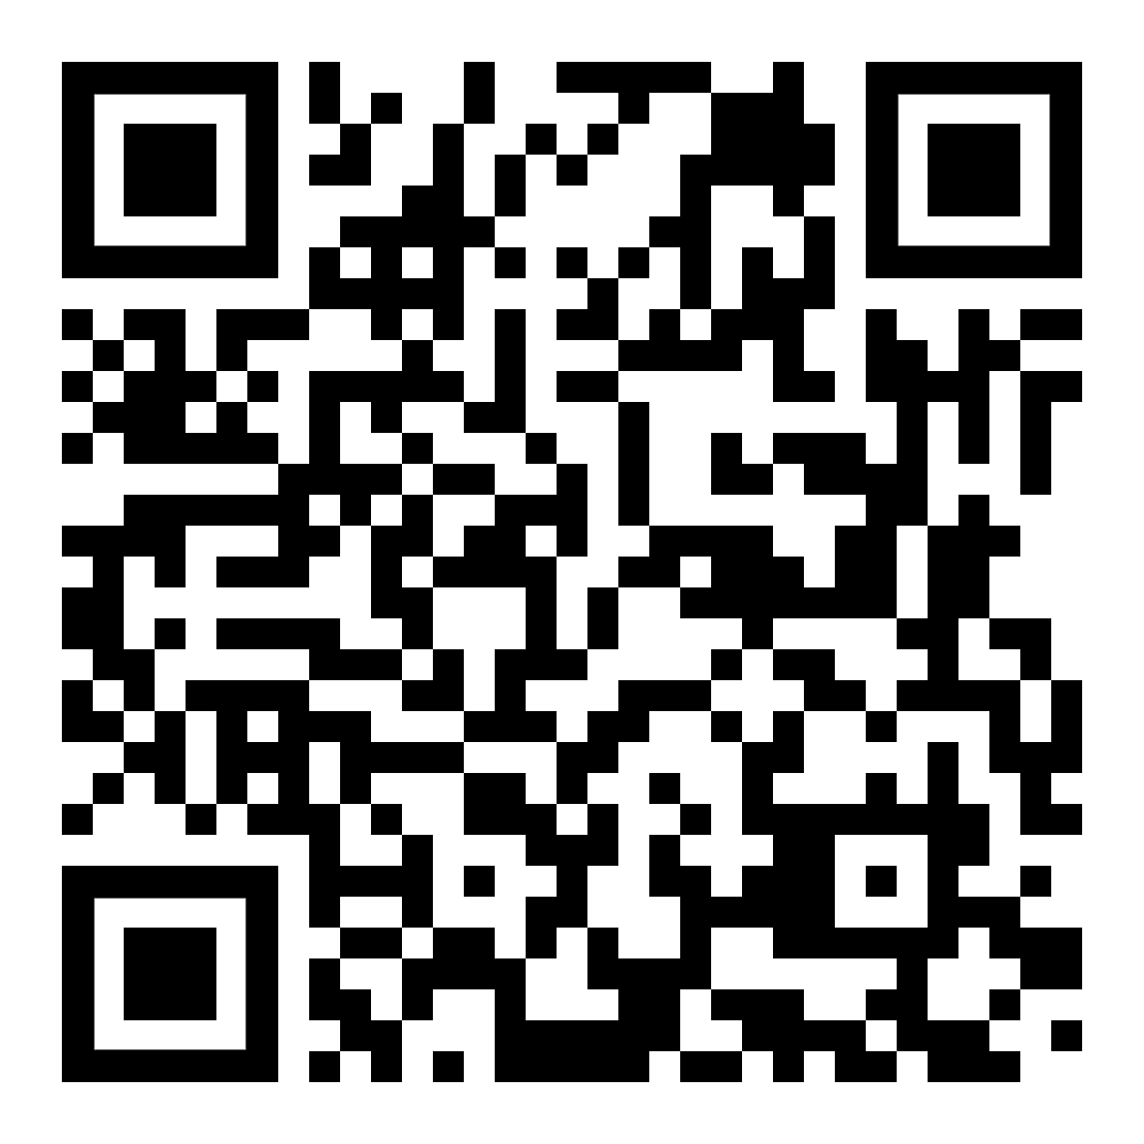  diese Seite  این صفحه | Beispielseite zu den Wörtern  صفحة عينة للكلمات
 | Bildquelle: Verlag Handwerk und Technik, PONS

zur Kapitelseite:
Technik, Mathematik, Beruf
إلى صفحة الفصل: كلمات عربية أجنبية

(TEC03) – [AR] Technik, Werkzeuge / تكنولوجيا أدوات [S 48]

die Bohrmaschine | التدريبات
der Winkelschleifer | طاحونة الزاوية
die Säulenbohrmaschine | آلة حفر العمود
der Bohrer | التدريبات
die Schleifscheibe | عجلة الطحن
die Schleifmaschine  der Schleifbock | آلة الطحن  طاحونة

Höre dir die Wörter an (MP3)  استمع الى الكلمات |  | 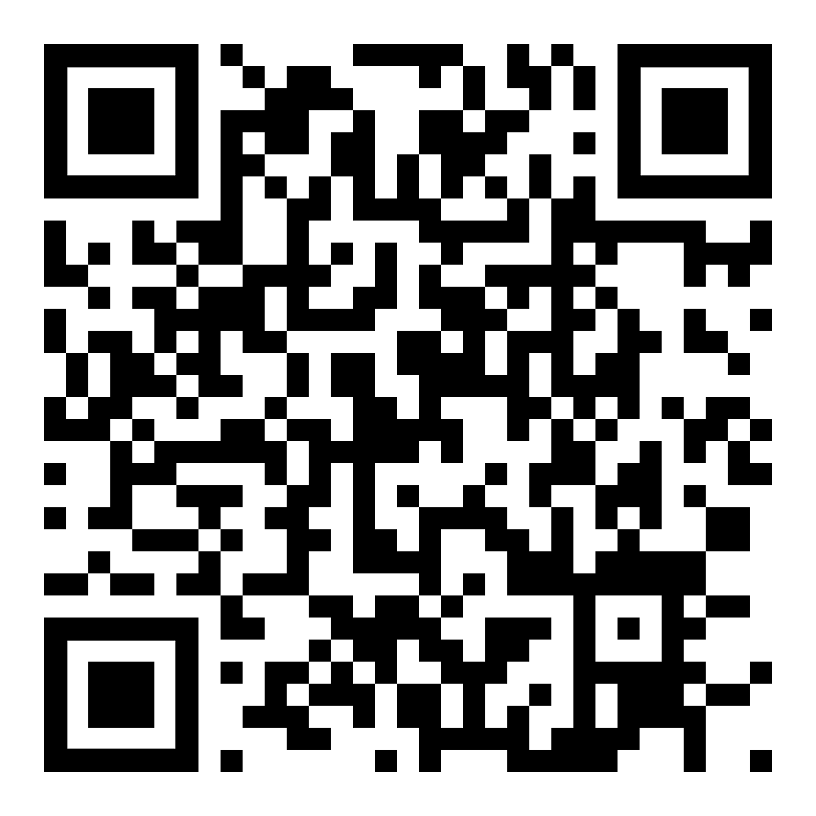  diese Seite  این صفحه | 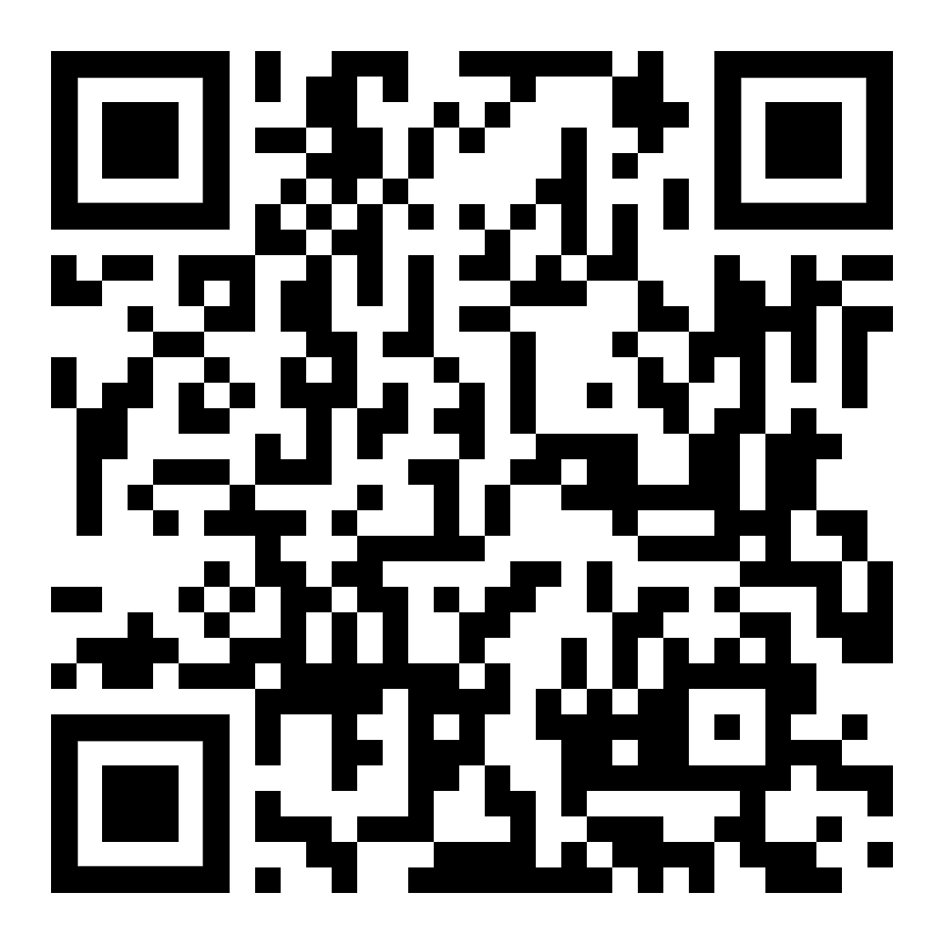  Beispielseite zu den Wörtern  صفحة عينة للكلمات
 | Bildquelle: Verlag Handwerk und Technik, PONS

zur Kapitelseite:
Technik, Mathematik, Beruf
إلى صفحة الفصل: كلمات عربية أجنبية

(TEC04) – [AR] Technik, Werkzeuge / تكنولوجيا أدوات [S 53]

feilen  ein Werkstück feilen | ملف  إيداع الشغل
die Feile | الملف
das Feilenblatt | ورقة الملف
die Angel | قصبة الصيد
das Heft  der Griff | الدفتر  المقبض
die Halbrundfeile | ملف نصف دائري
die Dreieckfeile | الملف الثلاثي
die Flachfeile | الملف الثابت
die Vierkantfeile | الملف المربع
die Rundfeile | الملف الدائري

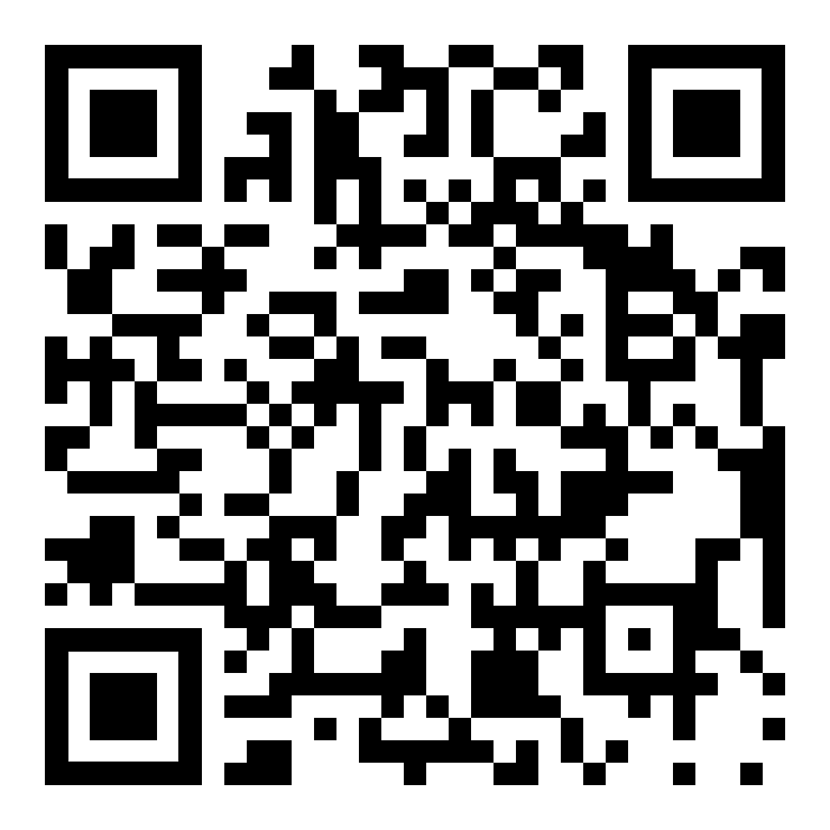  Höre dir die Wörter an (MP3)  استمع الى الكلمات |  | 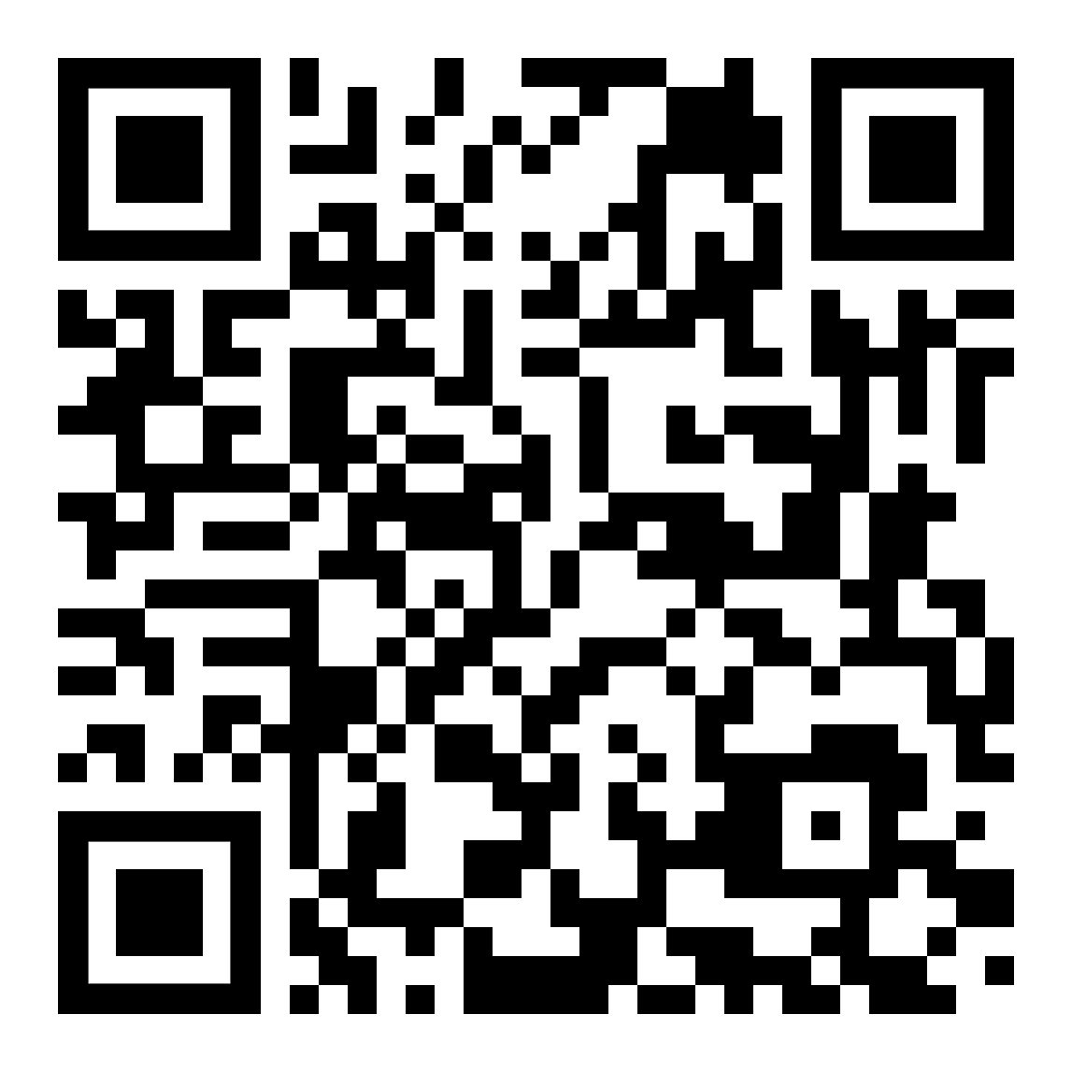  diese Seite  این صفحه | 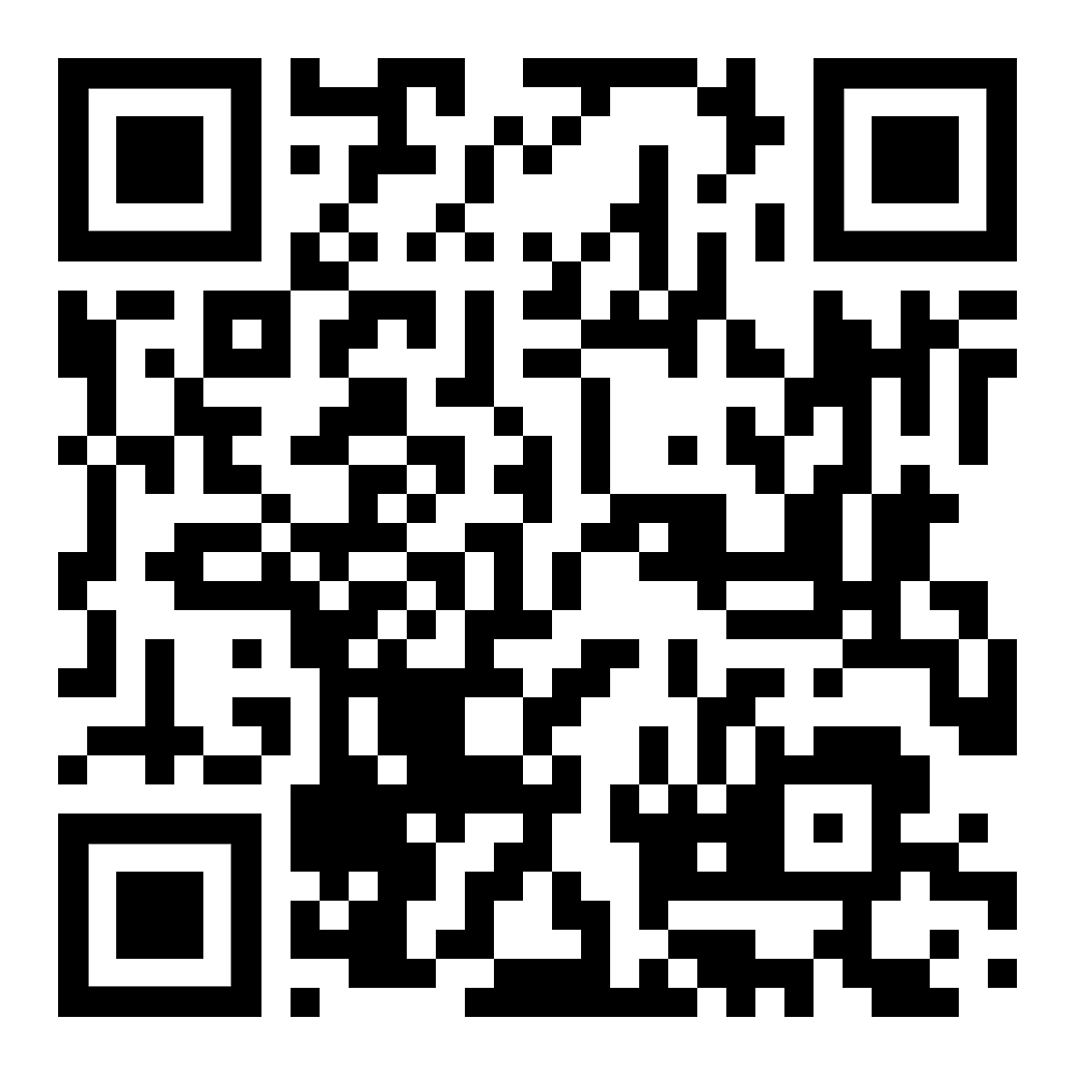  Beispielseite zu den Wörtern  صفحة عينة للكلمات
 | Bildquelle: Verlag Handwerk und Technik, PONS

zur Kapitelseite:
Technik, Mathematik, Beruf
إلى صفحة الفصل: كلمات عربية أجنبية

(TEC05) – [AR] Technik, Werkzeuge / تكنولوجيا أدوات [S 95/96]

das Beißschneiden | قطع العضة
die Kneifzange  die Zwickzange | الكماشة
der Seitenschneider | القاطع الجانبي
der Hebelvornschneider | قاطع نهاية الرافعة
der Bolzenschneider | قطع الترباس

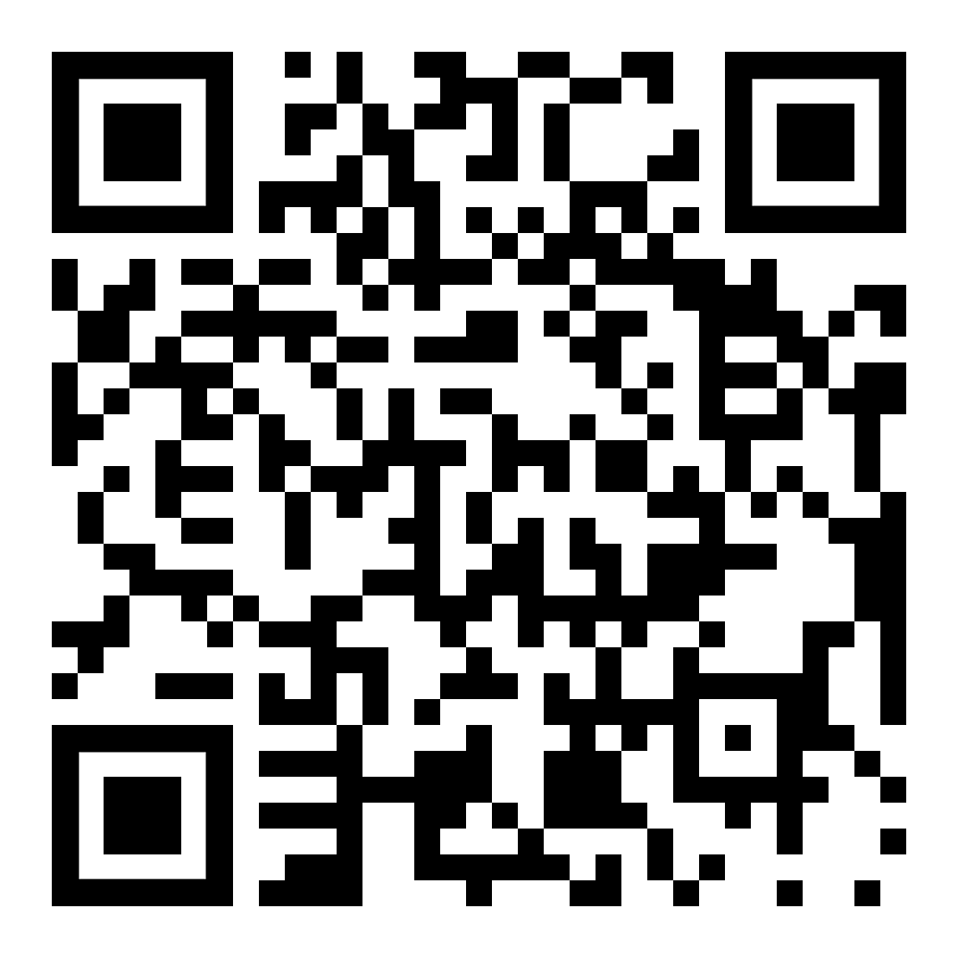  Höre dir die Wörter an (MP3)  استمع الى الكلمات |  | 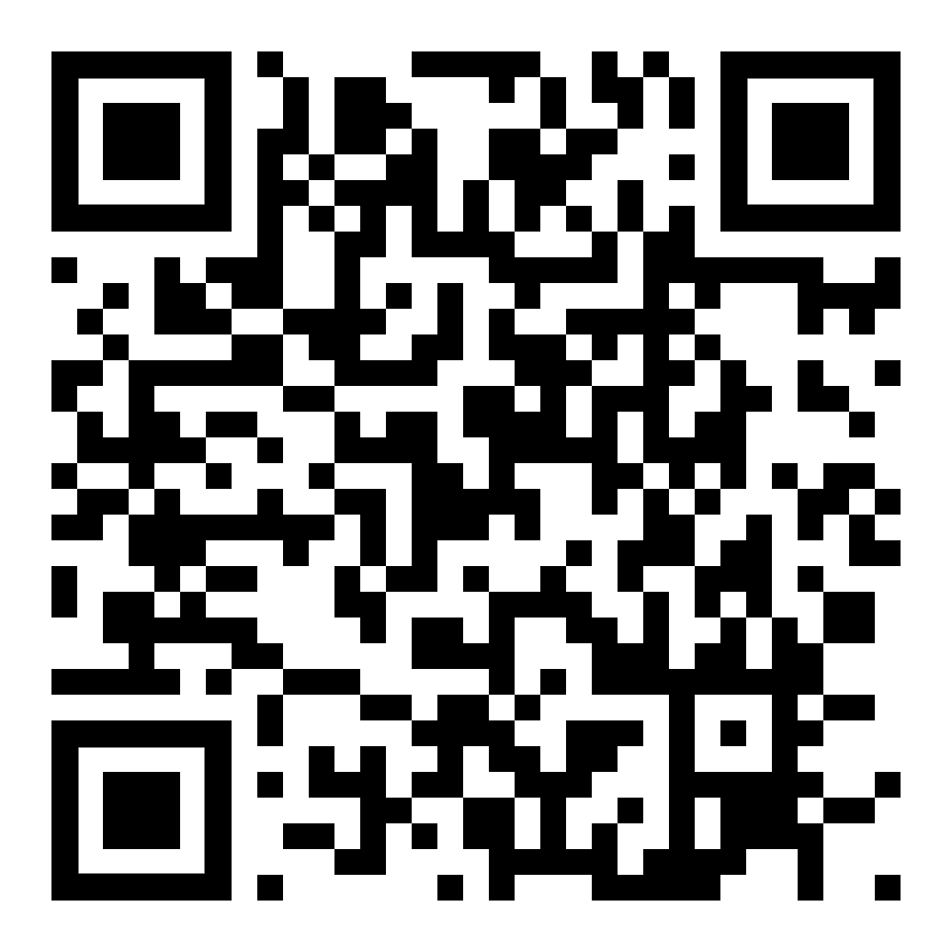  diese Seite  این صفحه | 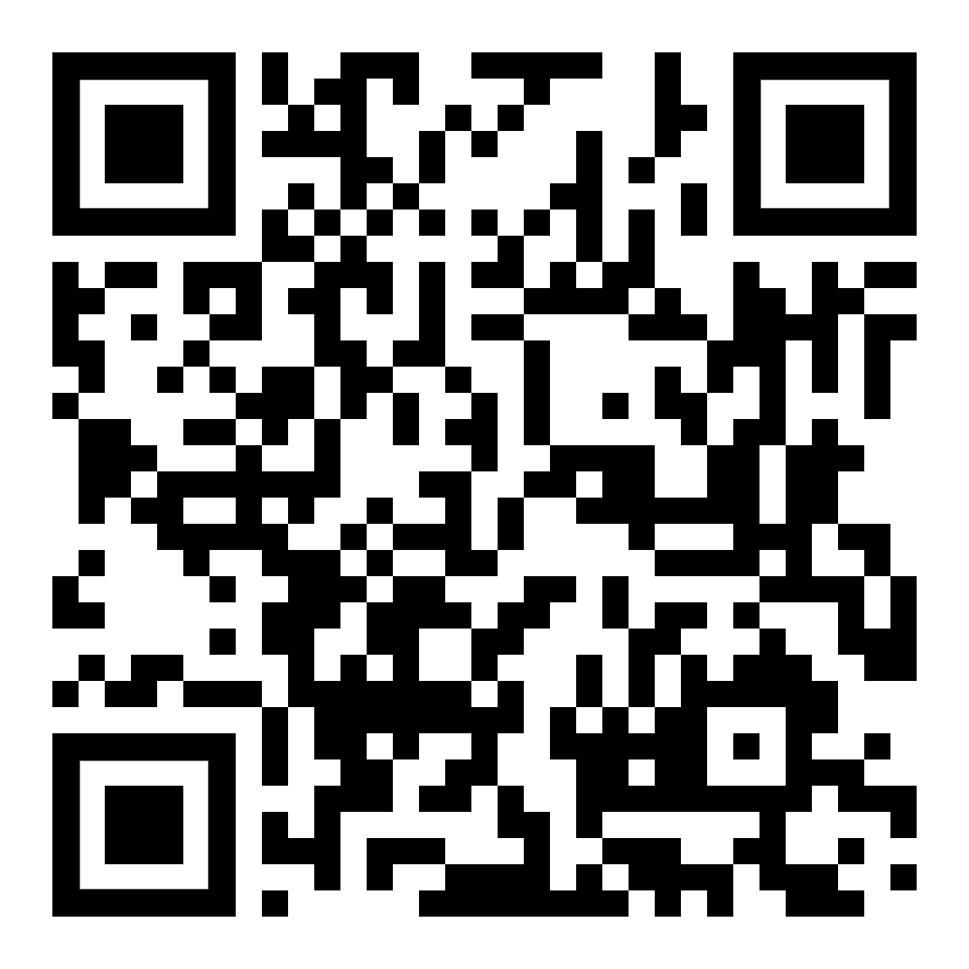  Beispielseite zu den Wörtern  صفحة عينة للكلمات
 | Bildquelle: Verlag Handwerk und Technik, PONS

zur Kapitelseite:
Technik, Mathematik, Beruf
إلى صفحة الفصل: كلمات عربية أجنبية

(TEC06) – [AR] Technik, Werkzeuge / تكنولوجيا أدوات [S 107]

der Werkzeugkoffer | صندوق الأدوات
die Schraubverbindung | اتصال المسمار
der Schraubendreher  der Schraubenzieher | مفك البراغي  أو مفك البراغي
der Schraubendrehereinsatz | بت مفك البراغي
der Doppelmaulschlüssel  der Gabelschlüssel | وجع مزدوج
der Doppelringschlüssel | وجع
der Ringmaulschlüssel | وجع الحلقة المزدوجة

Höre dir die Wörter an (MP3)  استمع الى الكلمات |  | diese Seite  این صفحه | Beispielseite zu den Wörtern  صفحة عينة للكلمات
 | Bildquelle: Verlag Handwerk und Technik, PONS

zur Kapitelseite:
Technik, Mathematik, Beruf
إلى صفحة الفصل: كلمات عربية أجنبية

(TEC07) – [AR] Technik, Werkzeuge / تكنولوجيا أدوات [S 109]

die Schraube  die Metallschraube  die Blechschraube  die Holzschraube | المسمار  المسمار المعدني  المسمار الصفائح المعدنية  برغي الخشب
die Schraubenmutter | الجوز المسمار
die Unterlegscheibe  die Beilagscheibe | الغسالة
das Gewinde | الخيط
der Schraubenkopf | رأس المسمار

Höre dir die Wörter an (MP3)  استمع الى الكلمات |  | diese Seite  این صفحه | Beispielseite zu den Wörtern  صفحة عينة للكلمات
 | Bildquelle: Verlag Handwerk und Technik, PONS

zur Kapitelseite:
Technik, Mathematik, Beruf
إلى صفحة الفصل: كلمات عربية أجنبية

(TEC08) – [AR] Technik, Werkzeuge / تكنولوجيا أدوات [S 119, 121]

der Propan – Sauerstoff – Brenner | موقد البروبان والأكسجين
der Hammerlötkolben | لحام الحديد المطرقة
der Weichlötkolben | مكواة اللحام الناعمة
das Weichlot | اللحام اللين
die Lötpaste | معجون اللحام
das Flussmittel | التدفق
das Hartlöten | اللحام بالنحاس
das Hartlot | النحاسي
der Acetylen – Sauerstoff – Brenner | الموقد الأسيتيلين الأكسجين
der Druckminderer | مخفض الضغط
die Sicherungseinrichtung | جهاز الأمن
das Acetylen  Kennfarbe kastanienbraun | الأسيتيلين  تحديد لون الكستناء البني
der Sauerstoff  Kennfarbe blau | الأكسجين  تحديد اللون الأزرق

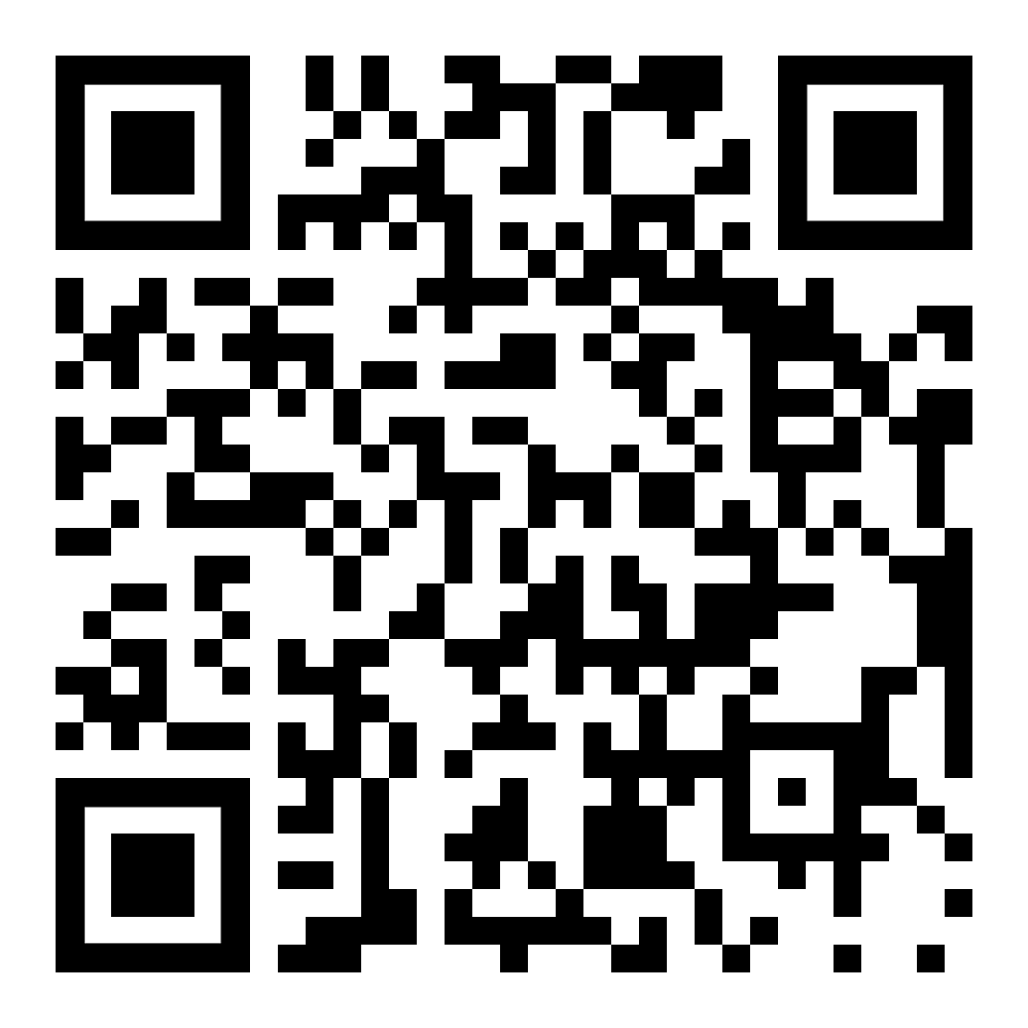  Höre dir die Wörter an (MP3)  استمع الى الكلمات |  | diese Seite  این صفحه | Beispielseite zu den Wörtern  صفحة عينة للكلمات
 | Bildquelle: Verlag Handwerk und Technik, PONS

zur Kapitelseite:
Technik, Mathematik, Beruf
إلى صفحة الفصل: كلمات عربية أجنبية

(TEC09) – [AR] Technik, Werkzeuge / تكنولوجيا أدوات [S 132f]

der Stahlmaßstab | مقياس الفولاذ
der Gliedermaßstab  der Zollstock | قاعدة الطي  أو قاعدة قابلة للطي
das Rollbandmaß  das Rollmaßband | شريط القياس
der Mess schieber | الفرجار
die Messfläche | سطح القياس
die Innenmessung  die Außenmessung  die Tiefenmessung | القياس الداخلي  القياس الخارجي  قياس العمق
der Schieber | المنزلق
der Nonius | الورنية
die Feststelleinrichtung | جهاز القفل
die Prüftechnik | تقنية الاختبار
das Prüfgerät | المختبر

Höre dir die Wörter an (MP3)  استمع الى الكلمات |  | 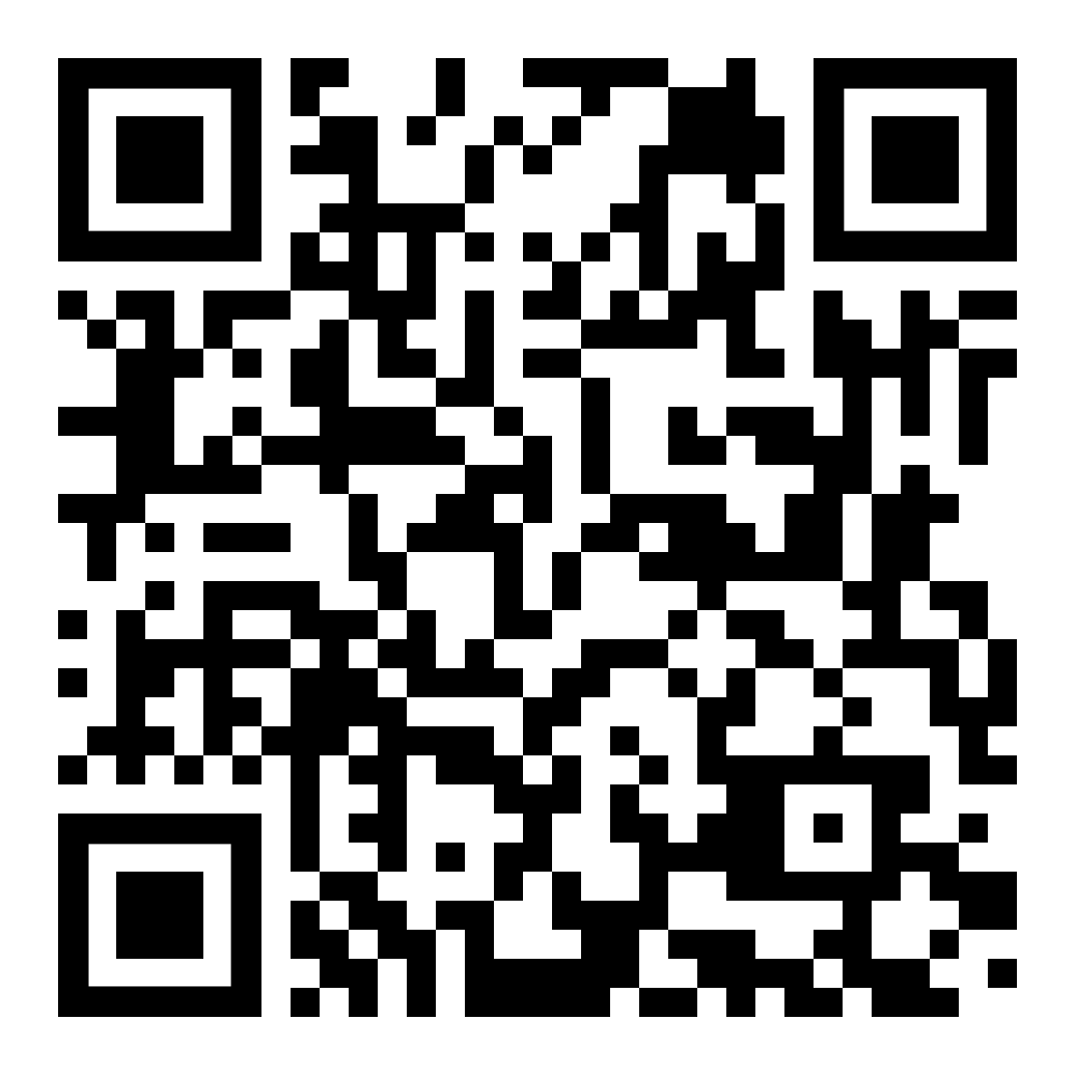  diese Seite  این صفحه | 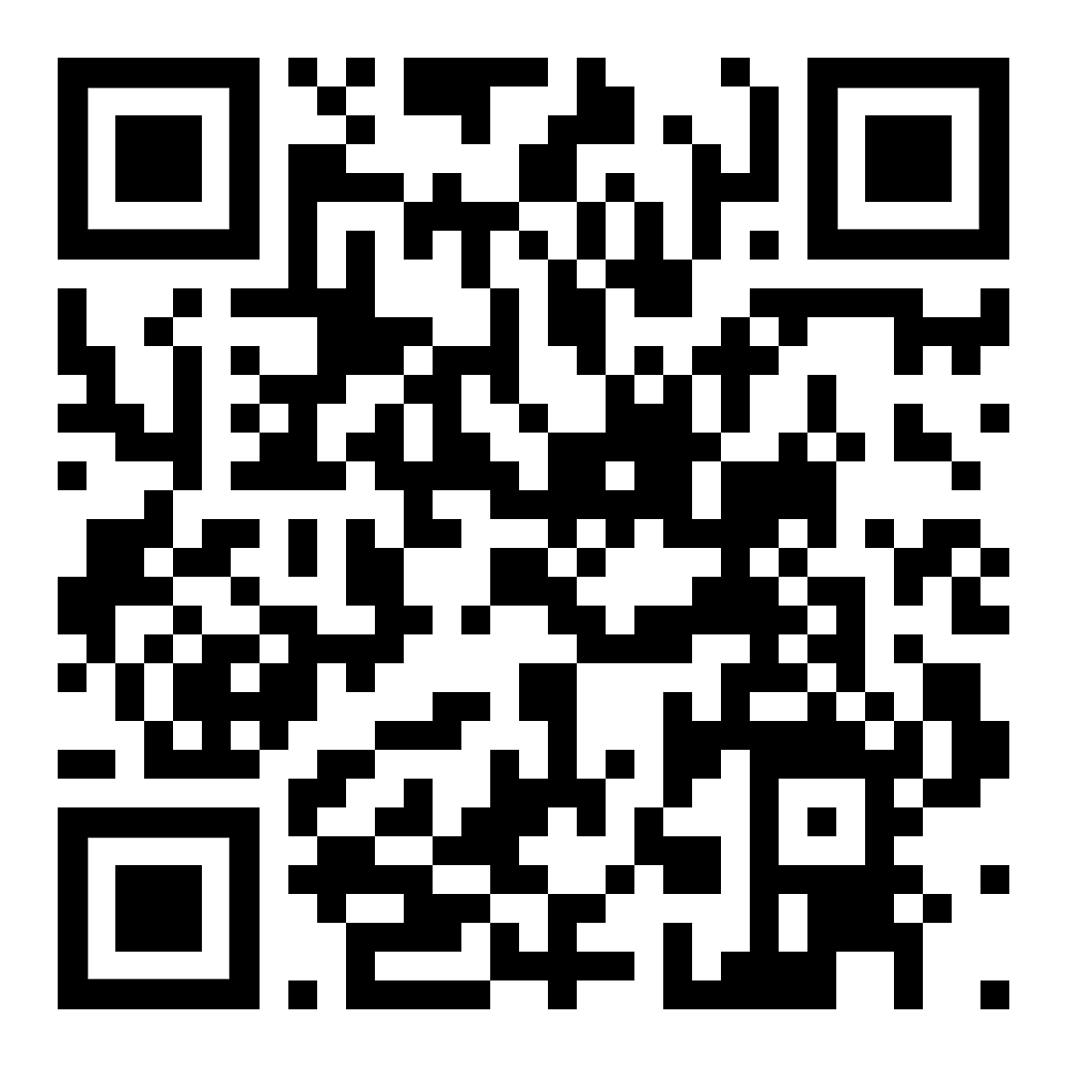  Beispielseite zu den Wörtern  صفحة عينة للكلمات
 | Bildquelle: Verlag Handwerk und Technik, PONS

zur Kapitelseite:
Technik, Mathematik, Beruf
إلى صفحة الفصل: كلمات عربية أجنبية

(TEC10) – [AR] Technik, Werkzeuge / تكنولوجيا أدوات [S 212]

die Elektrotechnik | الهندسة الكهربائية
das Preßwerkzeug | أداة الضغط
die Crimpzange | أداة العقص
der Lötkolben | لحام الحديد
das Messgerät | المتر
die Taschensäge | رأى الجيب
das Kabelmesser | سكين الكابل

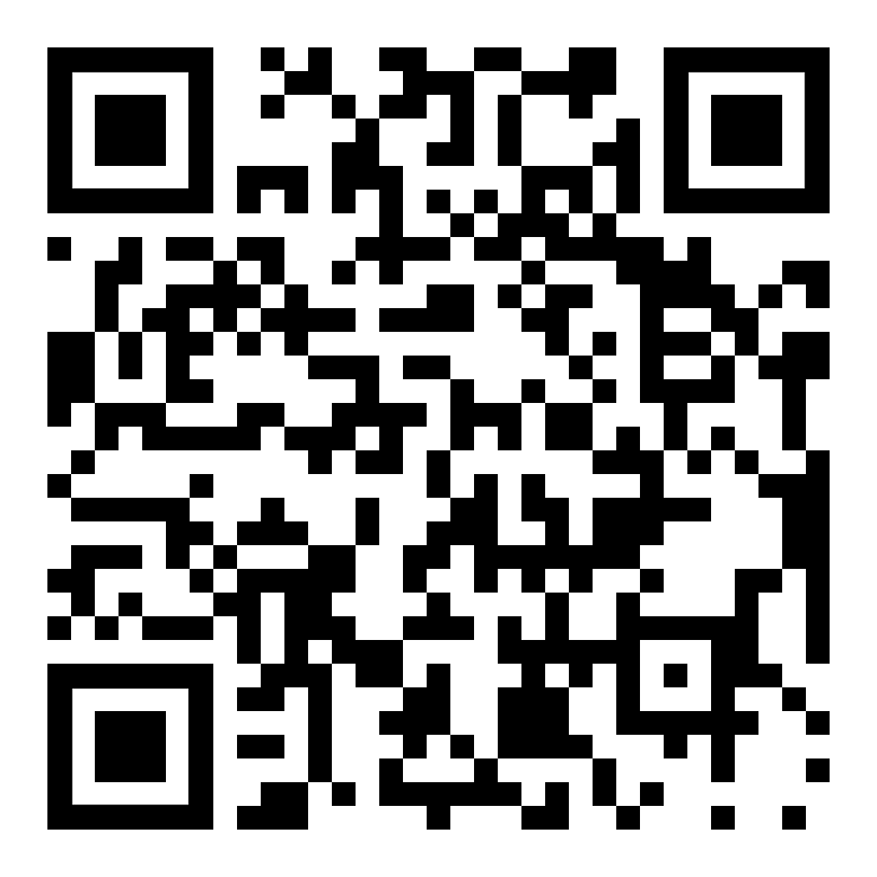  Höre dir die Wörter an (MP3)  استمع الى الكلمات |  | diese Seite  این صفحه | Beispielseite zu den Wörtern  صفحة عينة للكلمات
 | Bildquelle: Verlag Handwerk und Technik, PONS

zur Kapitelseite:
Technik, Mathematik, Beruf
إلى صفحة الفصل: كلمات عربية أجنبية

(TEC11) – [AR] Technik, Werkzeuge / تكنولوجيا أدوات [S 213]

der Kraft–Seitenschneider | قاطع جانب الطاقة
die Kabelschere | مقصات الكابلات
die Kombizange | كماشة الجمع
die Spitzzange | كماشة الأنف الإبرة
der Seitenschneider | القاطع الجانبي
die Abisolierzange | متجرد الأسلاك
der Phasenprüfer | مدقق المرحلة
der Schraubenzieher mit Isolierung | مفك البراغي مع العزل

Höre dir die Wörter an (MP3)  استمع الى الكلمات |  | 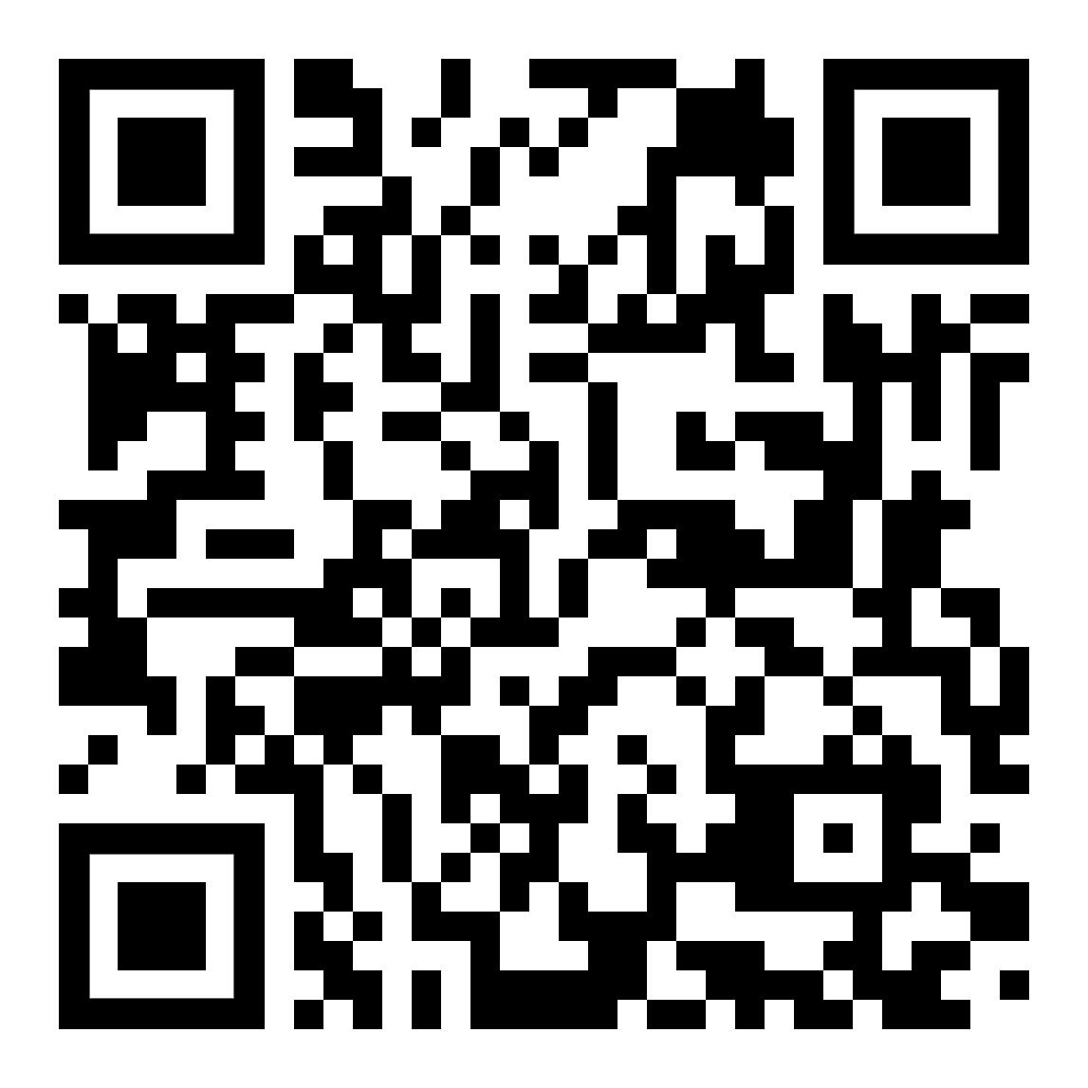  diese Seite  این صفحه | Beispielseite zu den Wörtern  صفحة عينة للكلمات
 | Bildquelle: Verlag Handwerk und Technik, PONS

zur Kapitelseite:
Technik, Mathematik, Beruf
إلى صفحة الفصل: كلمات عربية أجنبية

(TEC12) – [AR] Technik, Werkzeuge / تكنولوجيا أدوات [S 235]

etwas messen  die Messung | قياس شيء ما  القياسات
das Messgerät | المتر
der Spannungsprüfer  der Phasenprüfer | اختبار الجهد  مدقق المرحلة
einpolig  zweipolig | أحادي القطب  ثنائي القطب
das analoge Vielfachmeßgerät  der Multimeter | المتر التناظري  المتر
das Zangenstrom meßgerät  die Strom meßzange | جهاز القياس الحالي المثبت  متر المشبك

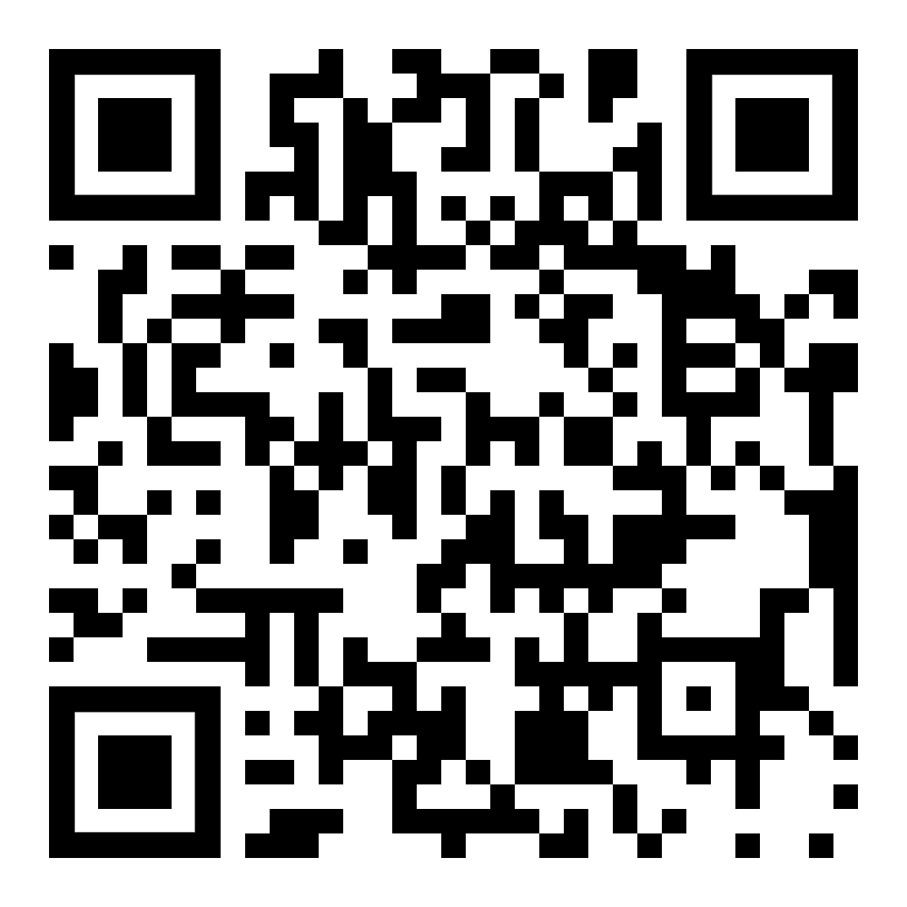  Höre dir die Wörter an (MP3)  استمع الى الكلمات |  | 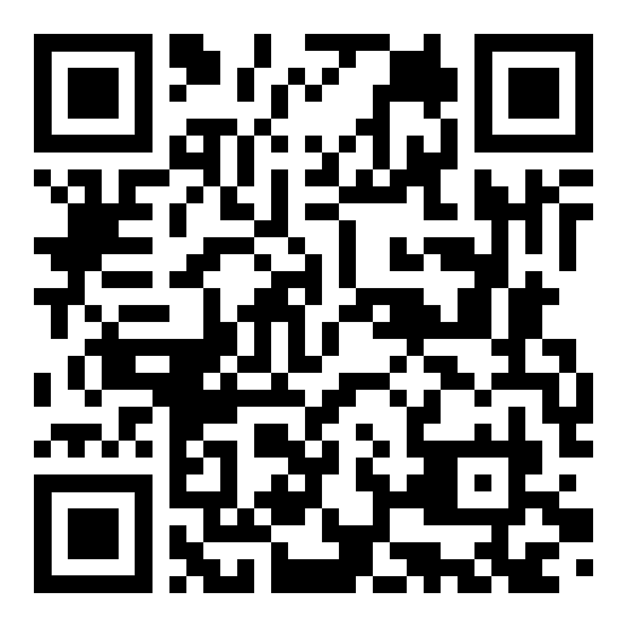  diese Seite  این صفحه | Beispielseite zu den Wörtern  صفحة عينة للكلمات
 | Bildquelle: Verlag Handwerk und Technik, PONS

zur Kapitelseite:
Technik, Mathematik, Beruf
إلى صفحة الفصل: كلمات عربية أجنبية

